Velkommen i Torpgården

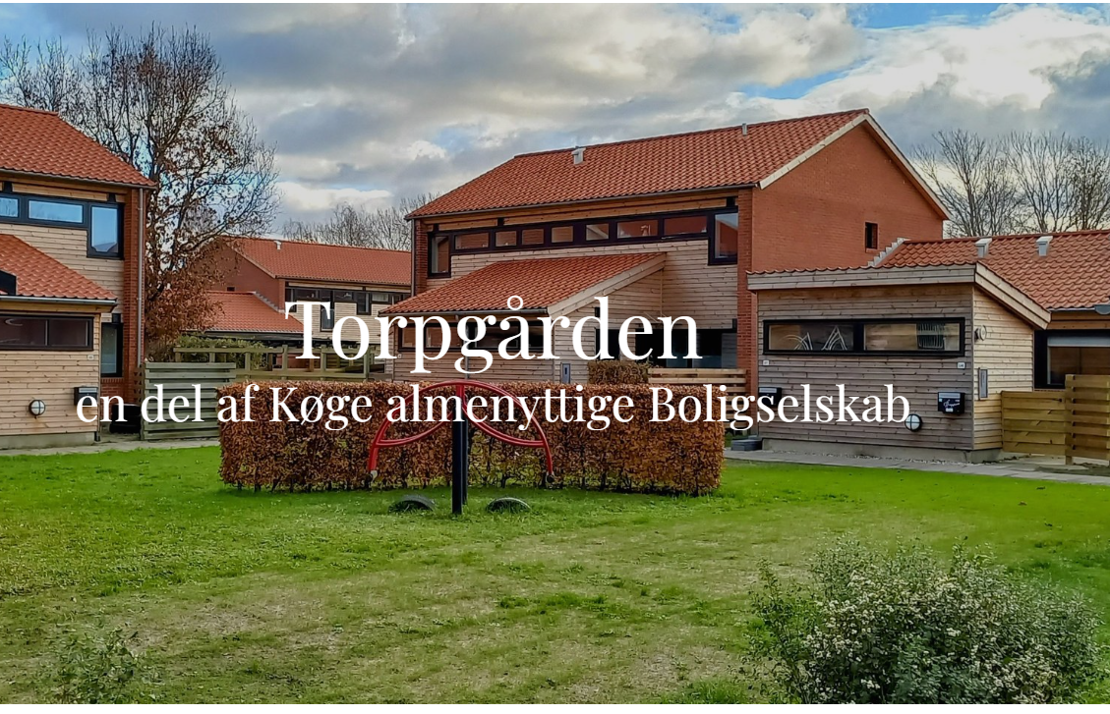

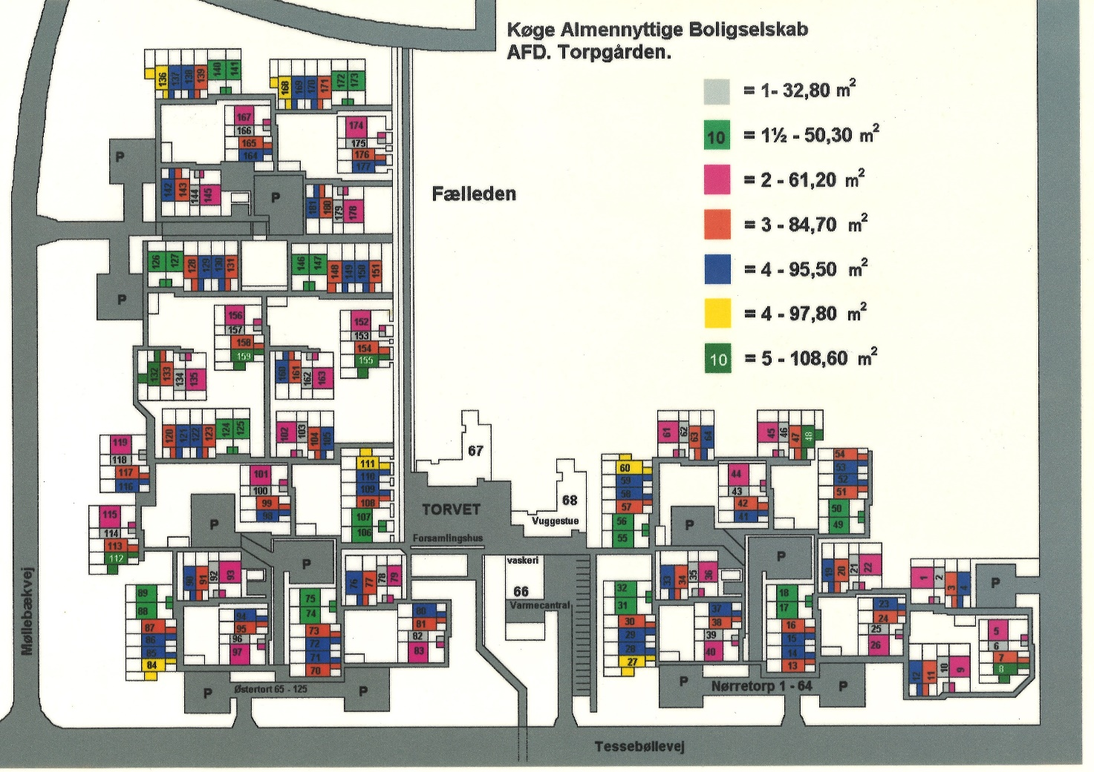

**Velkommen!**

Torpgården ligger på Herfølge Torp. Første indflytning fandt sted i maj måned 1979.

Torpgården er en tæt-lav boligbebyggelse bestående af 176 boliger, et forsamlingshus, et fællesvaskeri, varmecentral og det fælles ejendomskontor for Køge almennyttige Boligselskabs (KaB) afdelinger i Herfølge og Alkestrup.

Torpgården er opdelt i 3 ”torpe”, mod nord Nørretorp, mod syd/øst Østertorp og mod vest Vestertorp – hver torp består af 55 til 65 boliger i en eller to etager med egen have. Boligerne er opdelt i boliggrupper på 12-14 boliger. Hver enkelt boliggruppe omkranser et grønt, fælles areal. I forbindelse med dette areal og boliggruppens parkeringsplads findes et cykelskur samt et rum til renovation.

Ved Torpgårdens nordvestlige hjørne er der et grønt, rekreativt område for både Torpgården og den omkringliggende bebyggelse. Området er blandt andet beregnet for større børns leg og boldspil. I forbindelse med området er der udlagt et areal til nyttehaver. Hvis du er interesseret i at leje en have, kan du finde oplysninger om kontaktperson på Køge Kommunes hjemmeside under: Borger > Fritid og oplevelser > Ud i det fri > Kolonihaver.

På www.dabbolig.dk og på Torpgårdens internetside kan du bl.a. finde ordensreglement, vedligeholdelsesreglement og mødereferater.

**Hvem ejer egentlig Torpgården?**

Det gør du, igennem KaB, der ledes af en bestyrelse bestående af beboervalgte beboere. Dansk Almennyttige Boligselskab (DAB) er udpeget af KaB til at administrere boligafdelingerne i selskabet.

**Torpgårdens internetside**

Du finder vores internetside på https://torpgården.dk. Der kan du bl.a. kontakte afdelingsbestyrelsen og finde link til facebookgruppen Torpgården.

Har du forslag til tilføjelser/ændringer, så kontakt afdelingsbestyrelsen.

**Afdelingsbestyrelse**

Torpgårdens afdelingsbestyrelse består af 5 medlemmer: 1 formand samt 4 bestyrelsesmedlemmer. Derudover er der et antal suppleanter.

Bestyrelsen og suppleanter vælges på Torpgårdens ordinære afdelingsmøde i februar. For formand og bestyrelsesmedlemmer er valgperioden 2 år og for suppleanter er den 1 år.

En oversigt over den siddende bestyrelse kan ses på Torpgårdens internetside, på www.dabbolig.dk og på opslagstavlen i vaskeriet.

Du er velkommen til at kontakte afdelingsbestyrelsen, hvis du har spørgsmål, forslag og/eller ansøgninger til beboeraktiviteter osv. Bestyrelsen kan kontaktes fx via Torpgårdens internetside eller ved at lægge en besked i postkassen i vaskeriet.

**Forsamlingshus**

I Torpgården har vi et forsamlingshus med indgang fra Torvet. Adressen til forsamlingshuset er Østertorp 66, 4681 Herfølge.

Der er plads til 50 personer og der er alt, hvad der behøves for at holde din fest i nærheden af din bolig.

Du kan som lejer i Torpgården leje forsamlingshuset til følgende pris:

|  |  |  |
| --- | --- | --- |
|  | 1 døgn | 2 døgn |
| Hele huset | 700 kr. | 1.050 kr. |
| Lille lokale | 300 kr. | 450 kr. |

Du kan reservere forsamlingshuset max 2 år frem i tiden og det sker ved at henvende dig til ejendomskontoret.

**Vaskeri**

Torpgårdens vaskeri, der er pengeløst, ligger ved siden af ejendomskontoret/varmecentralen. Vaskeriet er videoovervåget.

På ejendomskontoret kan du få udleveret et magnetkort, som benyttes for adgang til vaskeriet og når du skal bruge maskinerne. Brug af maskinerne bliver registreret i vaskeriets computer og derefter udskrevet/opkrævet sammen med huslejen.

Der er 6 vaskemaskiner, 4 tørretumblere og en strygerulle. Vaskemaskinerne er forsynet med automatisk sæbe- og skyllemiddelpåfyldning.

Instruktioner til maskinerne findes i vaskeriet.

På Torpgårdens afdelingsmøde 15.02.18 blev det vedtaget, at brug af tørretumblere er gratis i perioden 1. november til 31. marts.

**Udlån af maskiner**

På ejendomskontoret kan du låne følgende maskiner:

* Slagboremaskine
* Hækkeklipper
* Græsslåmaskine
* Trailer

For traileren lægges et depositum på kr. 300. Maskiner og trailer kan lånes i 3 dage.

|  |  |  |  |
| --- | --- | --- | --- |
| **Brug af maskiner** |  |  |  |
| Maskiner som slagboremaskine, græsslåmaskine, hækkeklipper etc. må kun bruges på følgende tidspunkter: | | | |
| På hverdage | Fra kl. 9 til kl. 19 |  |  |
| På lørdage | Fra kl. 10 til kl. 14 |  |  |
| På søn- og helligdage | Fra kl. 10 til kl. 12 |  |  |

**Storskrald**

Storskrald kan du få afhentet ved din bolig hver mandag, hvor funktionærerne kører rundt i Torpgården og indsamler affaldet. Affaldet må tidligst sættes ud søndag kl. 21.

Såfremt det er muligt skal genstandene lægges i gennemsigtige plastsække.

Følgende tages ikke med til storskrald:

* Haveaffald
* Byggeaffald*
* Autodele*
* Kemikalieaffald herunder maling*

* Denne type affald må du selv sørge for at aflevere på Køge Kommunes genbrugsplads i Køge.

Det er **IKKE** **tilladt** at sætte storskrald i affaldsskurene.

**Haveaffald**

Haveaffald skal afleveres på kompostpladsen i Østertorp.

**Gør det selv / Vedligehold**

Du skal selv sørge for at male vægge og lofter samt vedligeholde dine gulve med jævne mellemrum.

Du skal sørge for, at de installationer og hårde hvidevarer der tilhører afdelingen, bliver rengjort og holdt ved lige. Hvis der er fejl på installationerne, skal du meddele dette til ejendomskontoret for udbedring – ved mislighold kommer du selv til at betale for udbedringen.

Afkalkning og rengøring er vigtigt for holdbarheden af lejemålet. Det er din pligt at sørge for at afløb i bad og køkken bliver rengjort jævnligt og vandlåsen i brusekabinen bliver tømt.

Du lejer også en have og det er din pligt at sørge for, at haven for og bag bliver vedligeholdt, så du skal slå græsset og klippe hækken efter behov og male hegn ca. hver 3-5 år. Hegn må maksimalt have en højde på 1,80 m og må kun males i farverne *Grafitsort, Ral9011* og *GORI professional – Transparent Træimprægnering V – 000 Farveløs*

(maling udleveres af ejendomskontoret).

El-installationer

Udvendigt på udhuset er der placeret et målerskab, hvor elmåleren er monteret.

I entreen er der placeret en gruppetavle, der er monteret med automatsikringer og et HFI relæ.

Ved evt ”kortslutning” afbryder automatsikringen – når kortslutningen er fjernet, kan automatsikringen genindkobles manuelt.

Ved evt ”afledning” udkobles HFI relæet – det kan manuelt indkobles, når fejlen er rettet.

Én gang årligt skal trykknappen på HFI relæet aktiveres, så afbryderen udkobles, hvorefter den straks kan indkobles manuelt. Hvis HFI relæet ikke udkobles ved afprøvningen, skal HFI relæet udskiftes, kontakt derfor straks ejendomskontoret.

Udvendig belysning placeret på udhuset ud mod fælles gangsti, er tilsluttet Torpgårdens fælles belysning.

Radiatorer

Vinter/sommer-indstilling: Når foråret og sommeren kommer, vil vi gerne spare lidt på varmen og vi har en tendens til at slukke helt for radiatoren – det er bare ikke en god ide.

Hold din radiatortermostat på min 1 sommeren over, du vil derved aktivere den og den sætter sig derfor ikke fast. Det svarer til, at temperaturen er 15-17⁰C. Hvis termostaten står på 3, svarer det til ca. 21⁰C.

Du må ikke bruge udluftningsskruen på radiatoren – udluftning af systemet sker automatisk i varmecentralen.

Vand- og varmeaflæsning sker automatisk. Redan, måler for varme- og varmtvandsforbrug, vandmåler samt hovedhane finder du i skabet i entreen – for 1,5 og 2 værelses lejligheder er det placeret i køkkenet.

Hvis du opdager en vandskade, skal du straks underrette ejendomskontoret. For selv at minimere en evt skade skal du lukke for hovedhanen (se foto).

|  |
| --- |
| **Gode råd til, hvordan du får et sund indeklima:** |
| * Hold temperaturen på 21⁰C i hele boligen * Sørg for at alle radiatorer er i brug og til den samme temperatur * Hold alle indvendige døre åbne i dagtimerne, så luften kan cirkulere * Hold udluftningsventilerne i din bolig åbne * Luft godt ud, med gennemtræk, 2-3 x 10 minutter hver dag * Tør aldrig tøj indendørs * Luft godt ud, når du har været i bad, har sovet eller lavet mad * Brug emhætten og læg såvidt muligt låg på gryden, når du laver mad |

**Hjertestarter**

Vi har opsat en hjertestarter og manual udvendigt på vaskeriet. Når hjertestarteren tages i brug, giver den også selv instrukser om hvad der skal gøres.

**Skadesservice**

Hvis der opstår et akut problem (fx vandskade) uden for ejendomskontorets åbningstid, kan du kontakte Belfor på tlf. 58 56 83 10.

**Ejendomskontor for Samdriften Herfølge**

Østertorp 65

4681 Herfølge

Tel. 56 27 53 82

Mail: 4681@boligafdeling.dk

*Personlig henvendelse*

Mandag, tirsdag, torsdag og fredag kl. 10-12

Onsdag kl. 15-17

*Telefonisk henvendelse*

Mandag, tirsdag, torsdag og fredag kl. 08-10

Leder af ejendomskontoret er Bjarne Sørensen.

Januar 2025